- Aşağıda verilen cisimleri saydam – yarı saydam - opak madde olma durumlarına göre sınıflandırıp uygun alana “+” işareti koyunuz. (10*2=20 puan)
 | CİSİM | SAYDAM MADDE | YARI SAYDAM MADDE | OPAK MADDE
1 | İnsan vücudu
2 | Tül perde
3 | Sis
4 | Duvar
5 | Cam
6 | Buzlu cam
7 | Tahta
8 | Hava
9 | Yağlı kağıt
10 | Durgun su

- Aşağıda verilen ışık kaynaklarını doğal ve yapay olmalarına göre sınıflandırıp uygun alana “+” işareti koyunuz. (10*1=10 puan)
 | IŞIK KAYNAĞI | YAPAY | DOĞAL
1 | Güneş
2 | Ay
3 | Meşale
4 | Yıldızlar
5 | Ateş böceği
6 | El feneri
7 | Araba farı
8 | Şimşek
9 | Mum
10 | Yıldırım

- Aşağıda katı-sıvı-gaz tanecik modelleri gösterilmiştir. Sesin hangi ortamda en hızlı hangi ortamda en yavaş hareket edeceğini uygun boşluğa yazınız. (2*3=6 puan)
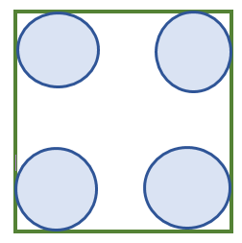
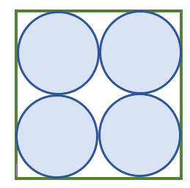

KATI SIVI GAZ
................... .................... .................
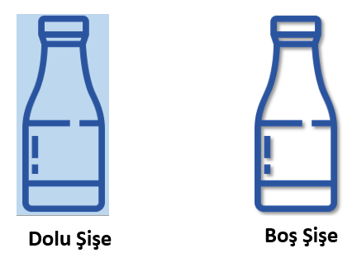
- Aşağıdaki deney düzeneğinde boş ve içi su dolu iki adet şişe alınarak şişeye metal bir cisimle vurulmuş ve şişelerden ses çıkarılması sağlanmıştır. Bu iki şişeden çıkan sesleri karşılaştırıp doğru cevapları yuvarlak içine alınız. (4*2=8 puan)

- Dolu şişeye vurulduğunda oluşan titreşim sayısı:
Az / Çok

- Dolu şişeden çıkan ses:
Kalın / İnce

- Boş şişeye vurulduğunda oluşan titreşim sayısı:
Az / Çok

- Boş şişeden çıkan ses:
Kalın / İnce

- Aşağıdaki boşluğa Güneş ve Ay tutulmasını çiziniz. (2*5=10 puan)

- Güneş tutulması:

- Ay tutulması:

 | OLAY | GENLEŞME | BÜZÜLME
1 | Kış aylarında demir yolu raylarının eğrilmesi
2 | Yaz aylarında elektirik tellerinin boylarının uzaması
3 | Buzluğa konulan içi su dolu cam şişenin patlaması
4 | Soğuk bir odaya konulan termometrenin gösterdiği değerin gittikçe azalması
5 | Sıcak çay konulan çay bardağının aniden çatlaması
- Aşağıdaki tablolarda bazı maddelere ait hal değişim noktalarının değerleri verilmiştir. Tablodaki bilgilere bakarak hangi maddelerin aynı maddeler olduğunu boşluklara yazınız.
(2*3p=6 puan)
Madde | Erime-Donma noktası (ºC)
X maddesi | 5
Y maddesi | -5
Z maddesi | 10
T maddesi | 5

Cevap : ..............................................................
Madde | Kaynama noktası (ºC)
A maddesi | 78
B maddesi | 100
C maddesi | 55
D maddesi | 100
E maddesi | 157
F maddesi | 600

Cevap : ..............................................................

- Aşağıdaki boşluklara uygun olan hal değişim olaylarının isimlerini yazınız.
Erime- süblimleşme- buharlaşma- donma- kırağılaşma- yoğuşma
(6*3p=18 puan)
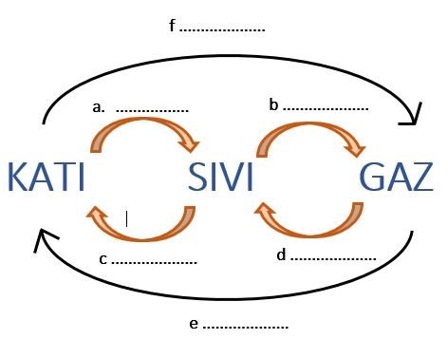

- Aşağıda verilen olayların genleşme mi yada büzülme mi olduğuna karar vererek uygun yere “+”işareti koyunuz. (5*2p = 10 puan)

- Aşağıda verilen düzenekte tam gölgenin çizimini yaparak verilen soruları cevaplandırınız.
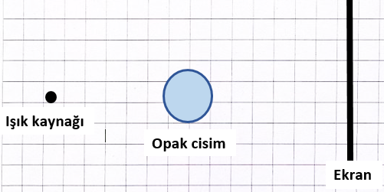
- Tam gölgeyi çiziniz. (4 puan)

- Opak cismin büyüklüğü arttırıldığında tam gölgeyi çiziniz. (4 puan)
- Tam gölgenin boyu : (4 puan)
Artar (............)
Azalır (............)
